实验一

姓名：张泽渊 学号：1120200325 班级：08012101

实验日期：2023.03.24

目录

实验1-1 启动匹备阿里云 ECS的Linux虚拟机 1

1.注册 阿里云 1

2.购置 ECS实例 1

3.配置实例 1

4.连接到实例 4

实验1-2 用 阿里云 ECS启动 Windows 虚拟机 7

1：进入 ECS 控制面板 7

2.创建和配置虚拟机 7

3.远程连接 10

备注： 12

# 实验1-1 启动匹备阿里云 ECS的Linux虚拟机

## 1.注册 阿里云

因为曾经注册过阿里云，此步骤没有截图(文末有补充说明)

## 2.购置 ECS实例

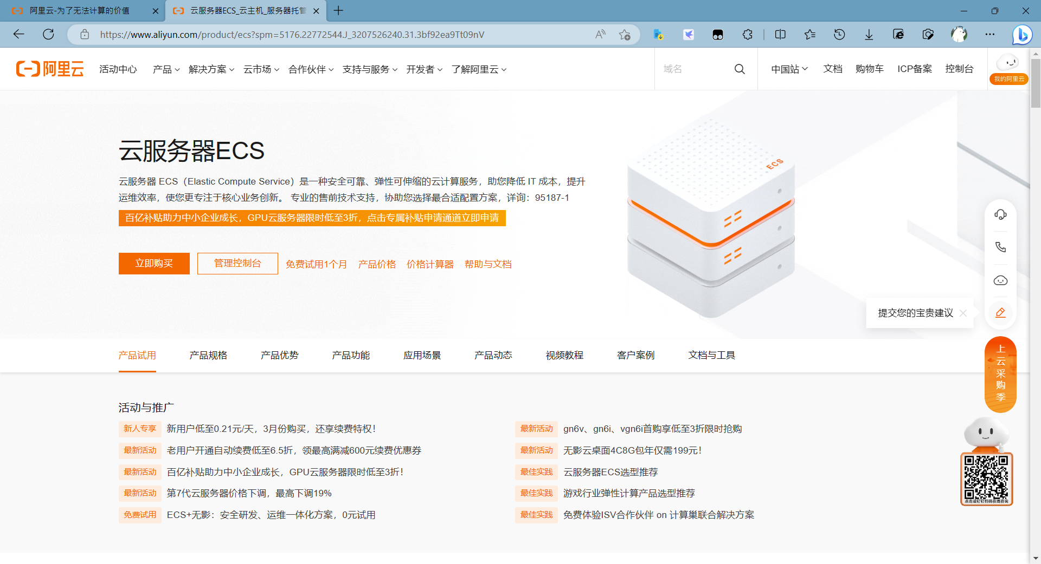

## 3.配置实例

3.1选择CPU、内存

CPU：2核(vCPU) ，内存：2 GiB，实例规格：ecs.t6-c1m1.large (性能约束实例)

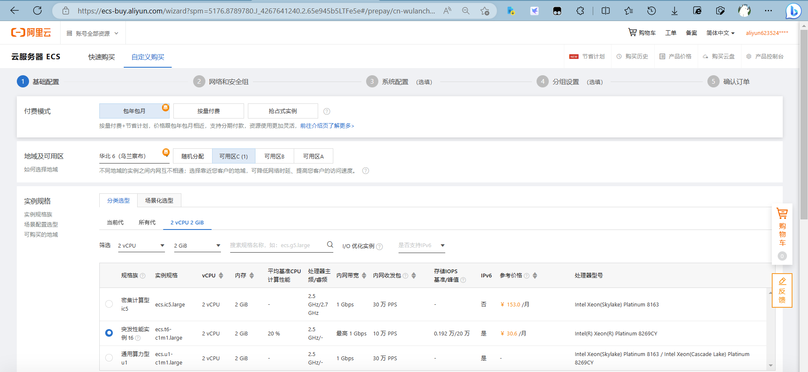

3.2配置操作系统、存储和网络容量组合

镜像：ubuntu_22_04_x64

存储：ESSD云盘，40GiB

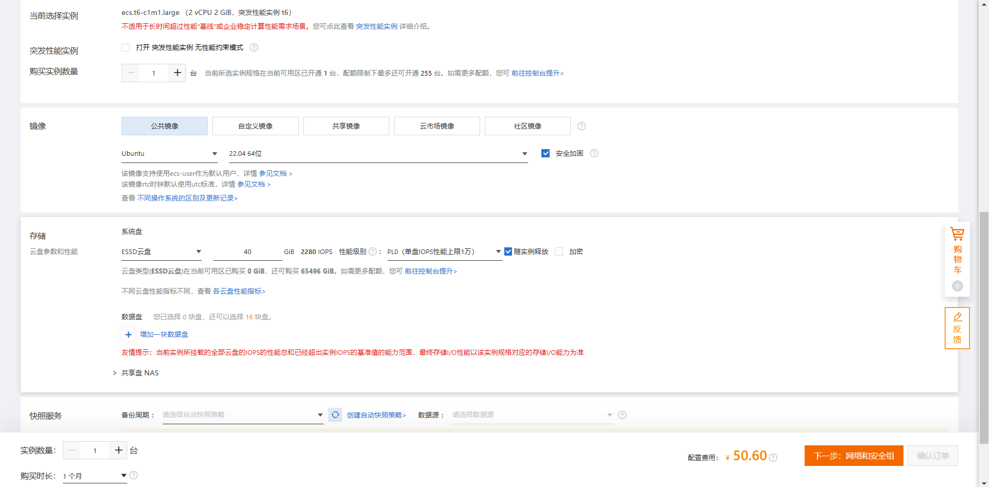

3.3配置网络和安全组

带宽：1M

其他选择默认

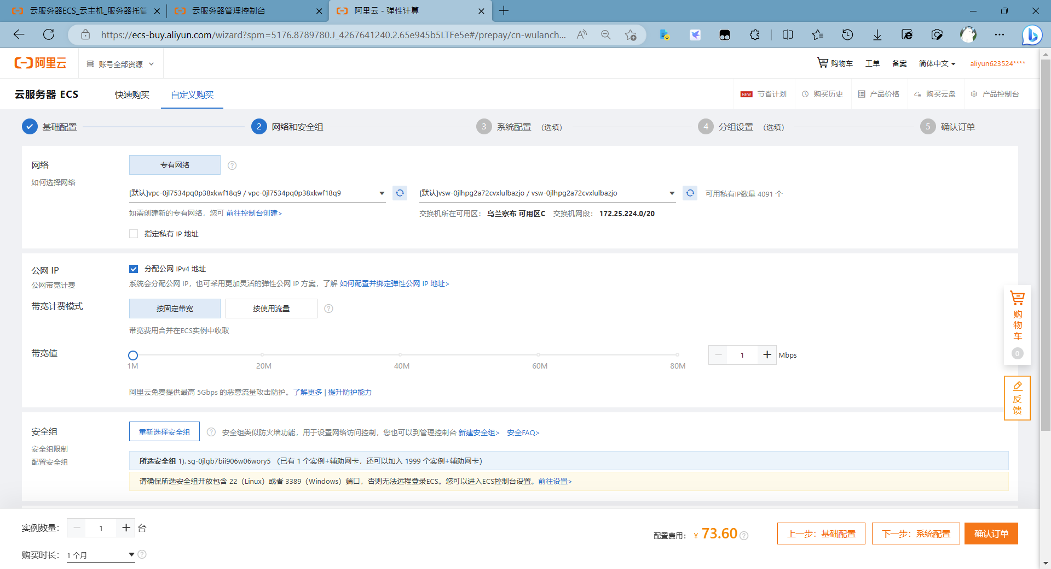

3.4配置密码

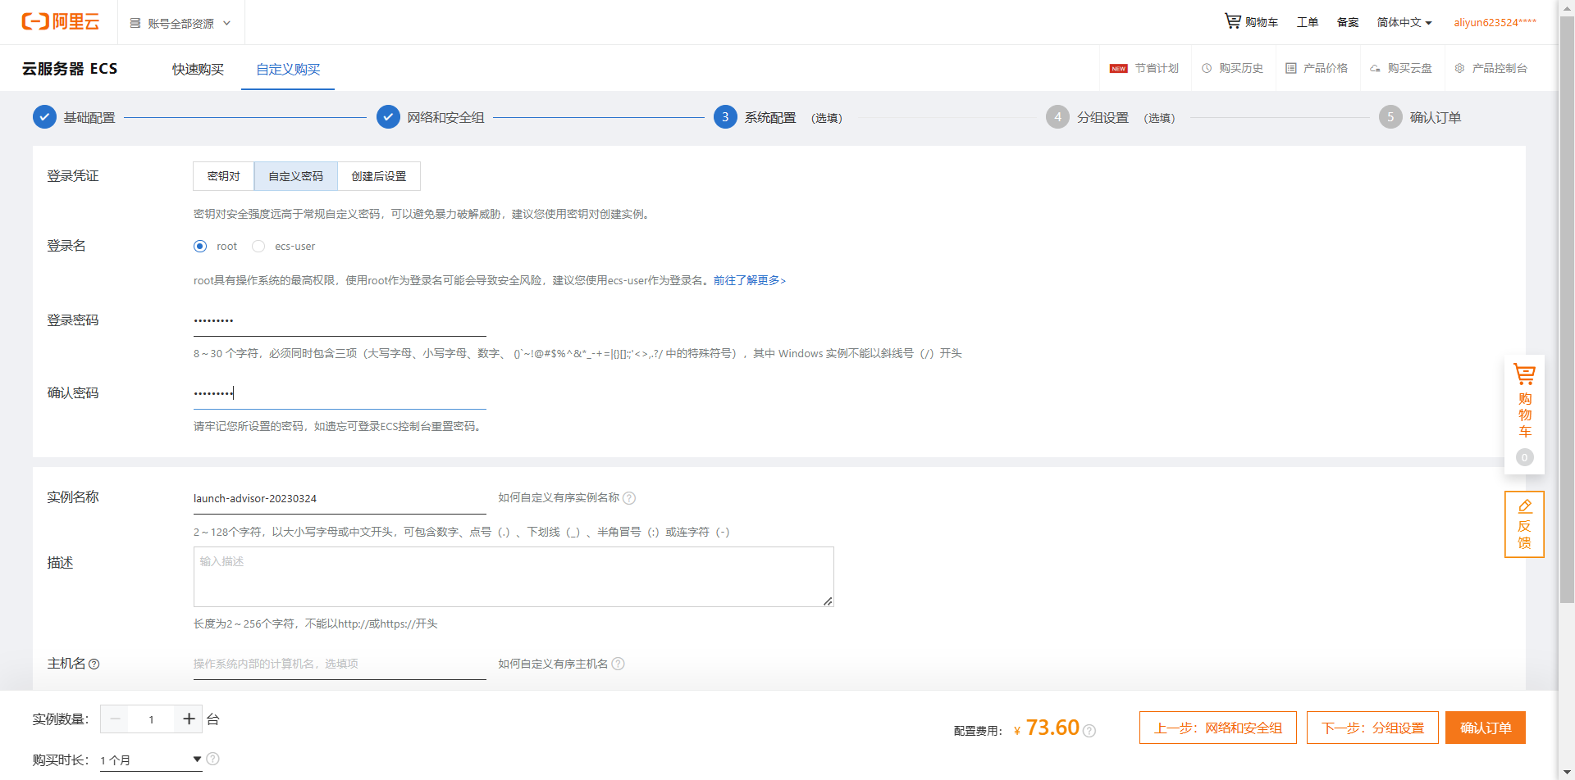

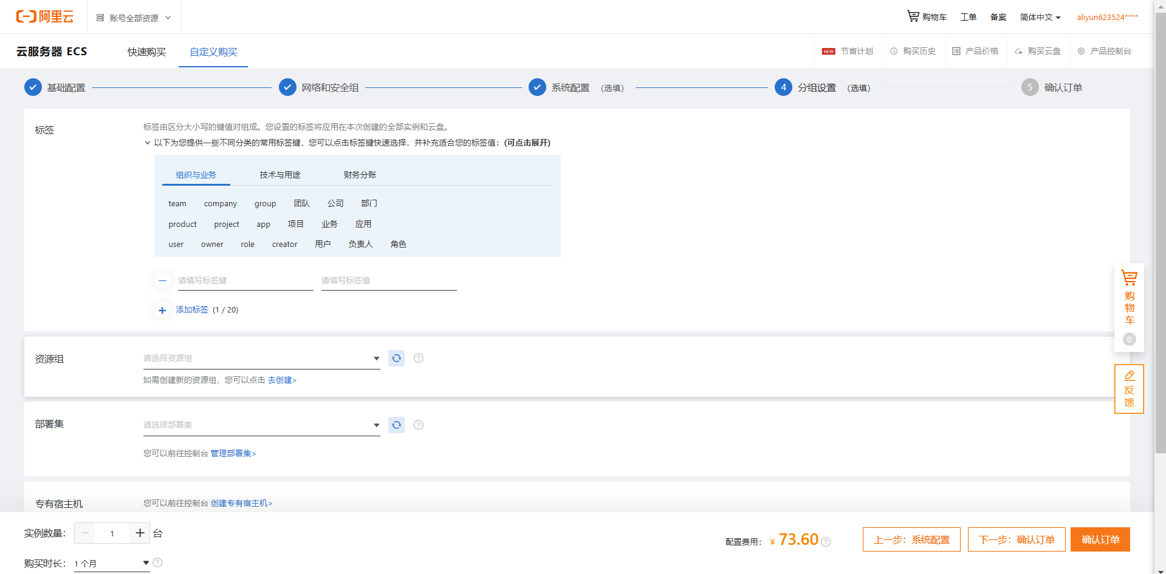

3.5实例创建完成：

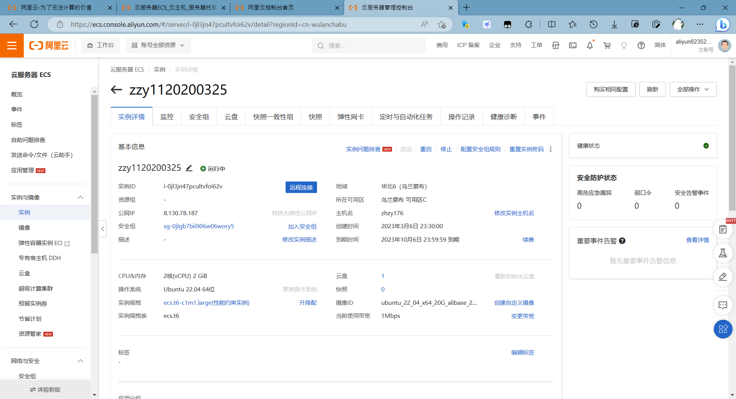

## 4.连接到实例

4.1使用cmd连接：

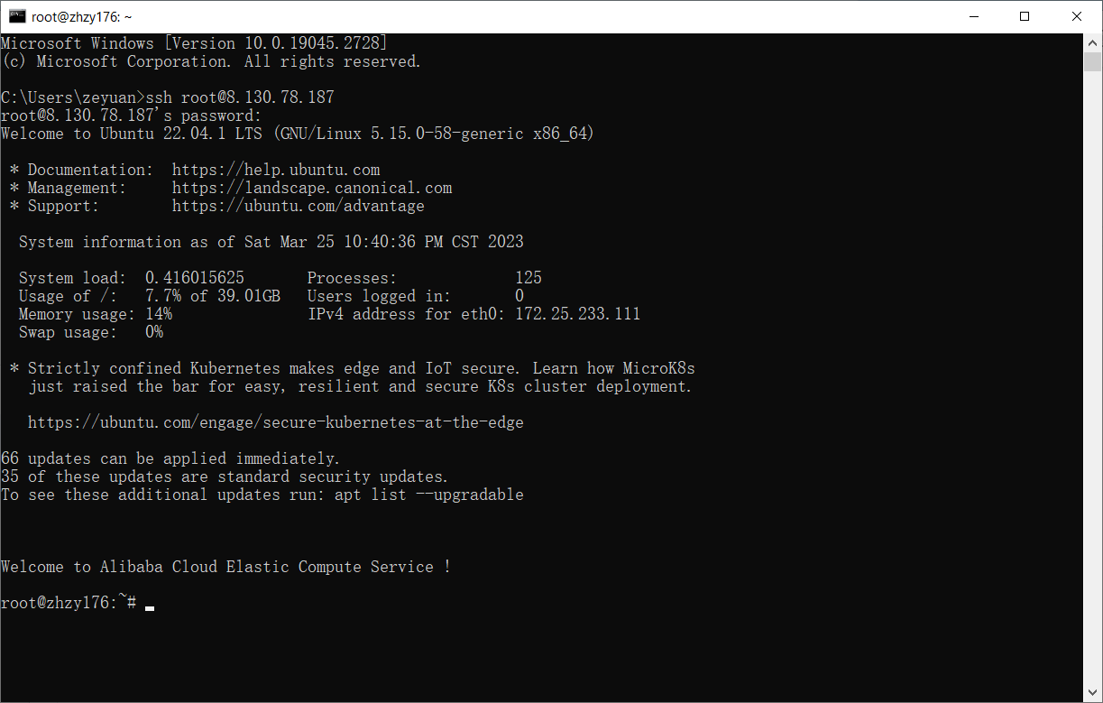

4.2切换到密钥连接

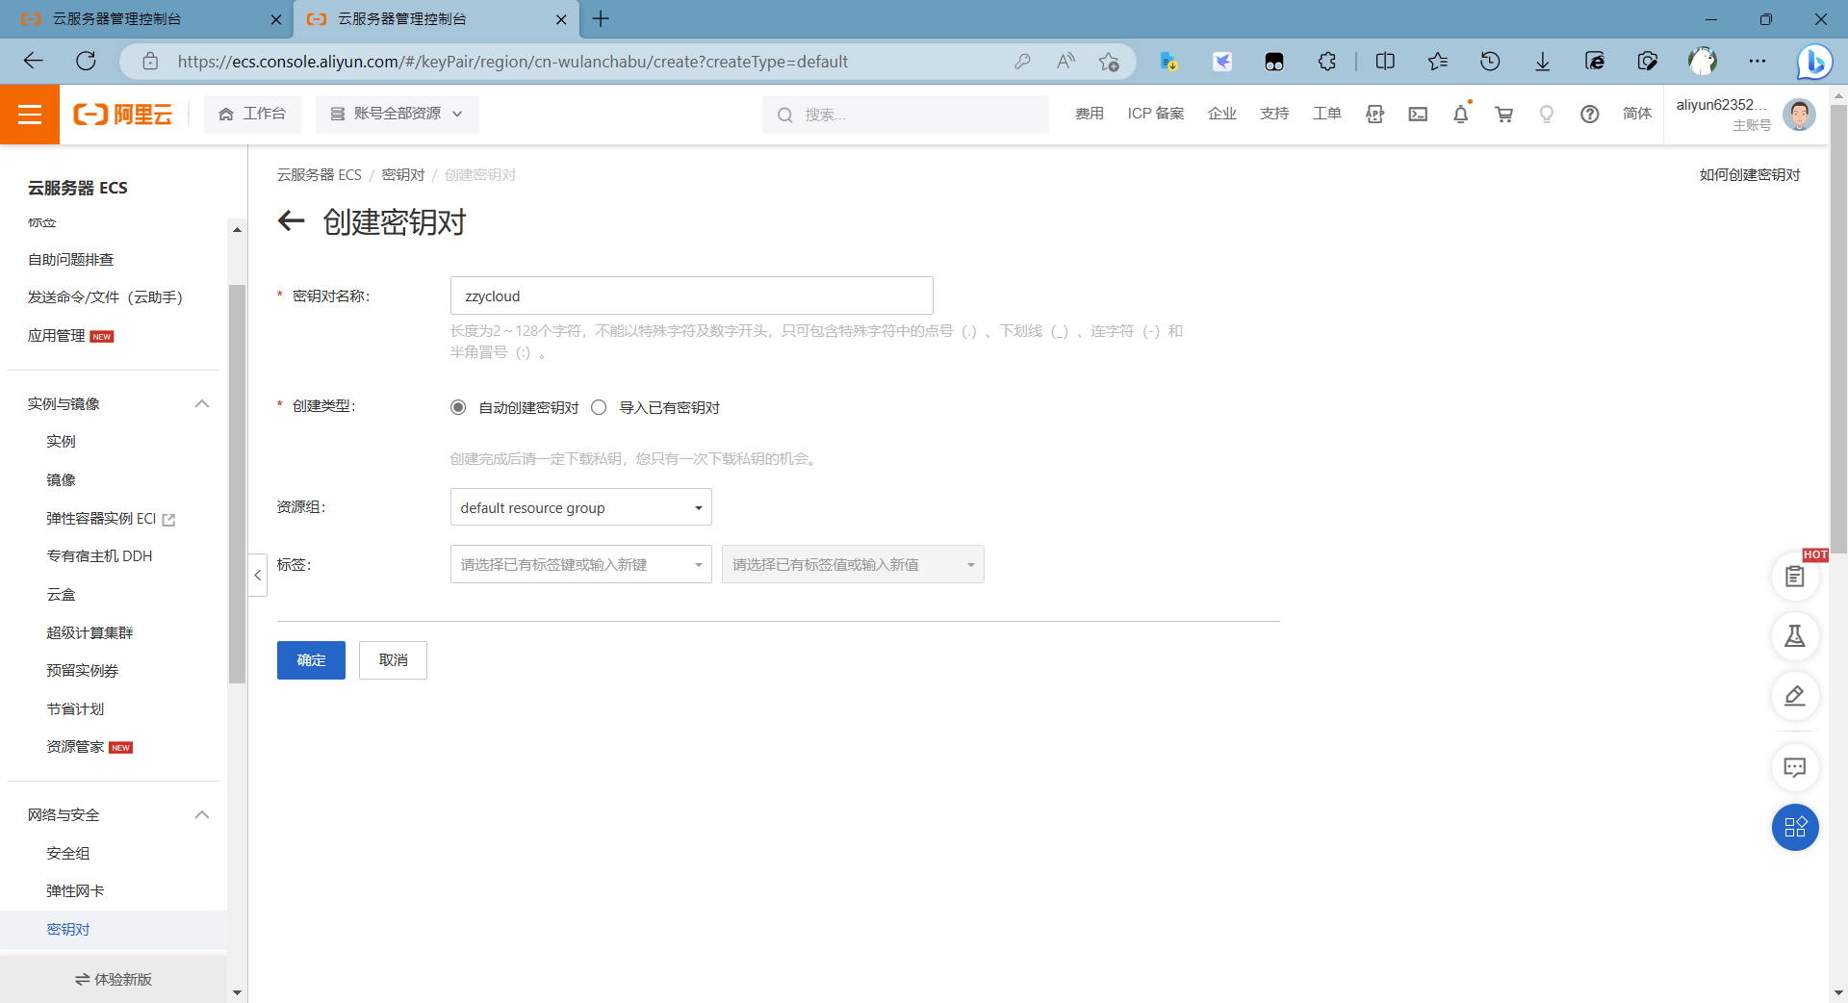

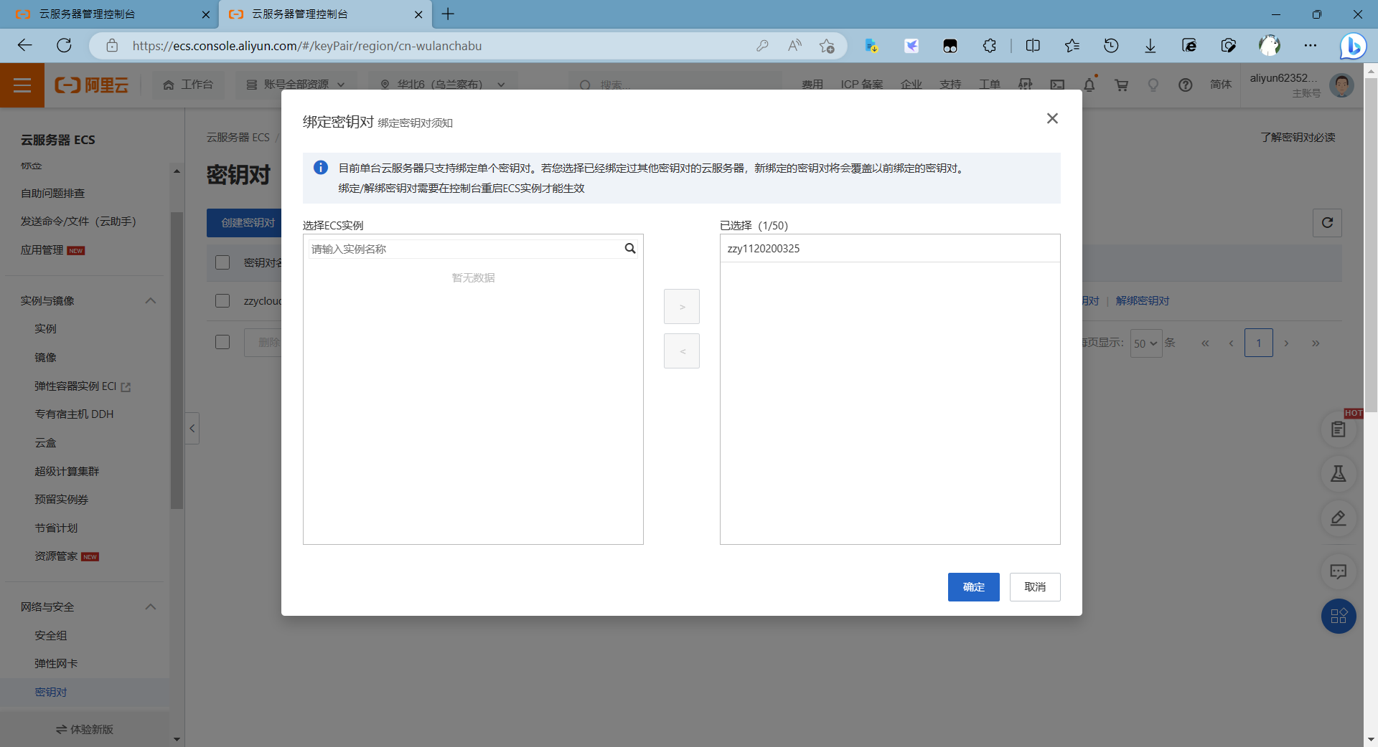

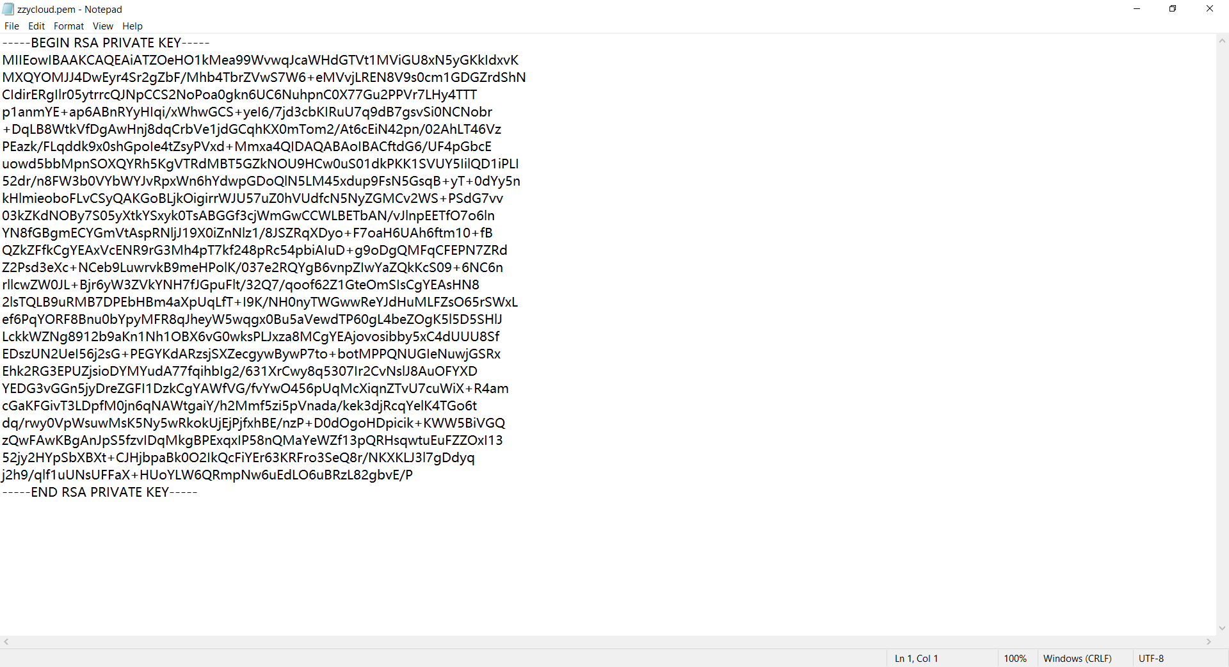

4.3重启服务器：

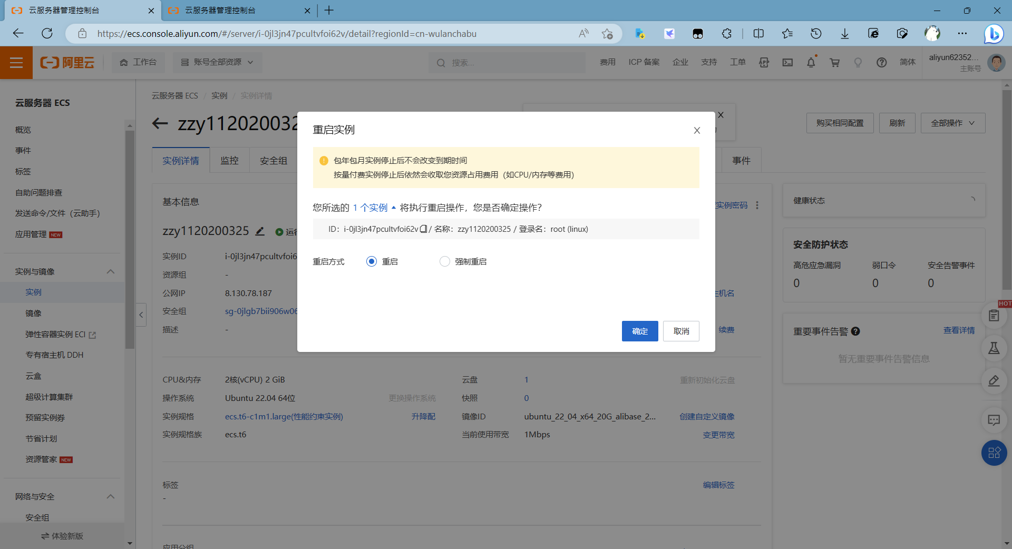

4.4使用密钥连接：

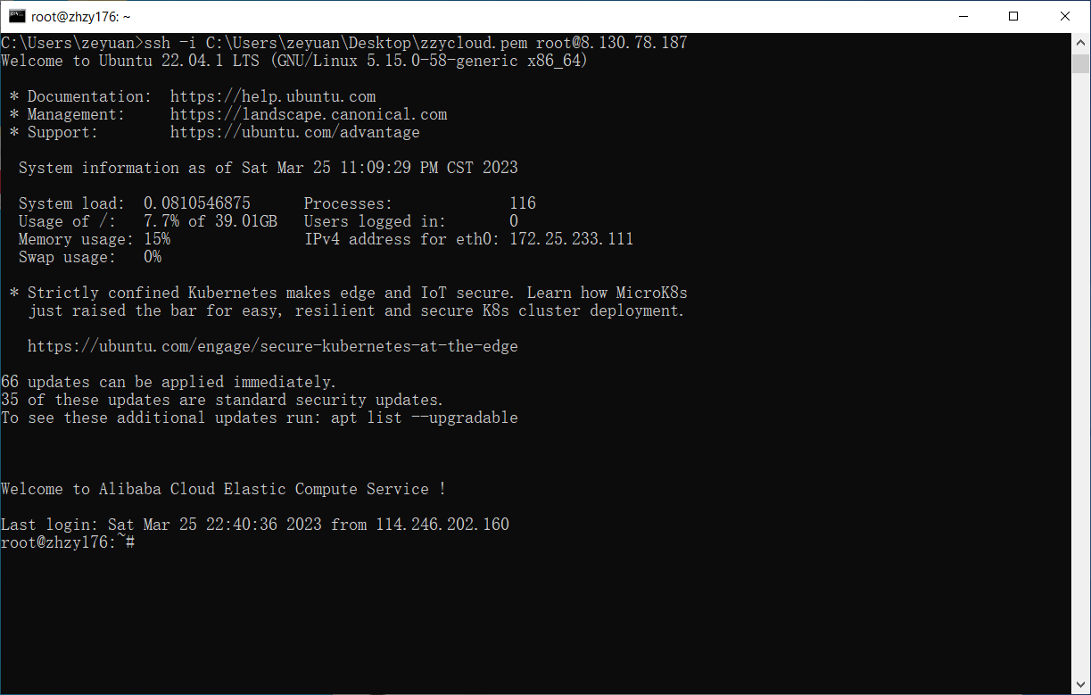

4.5停止实例：

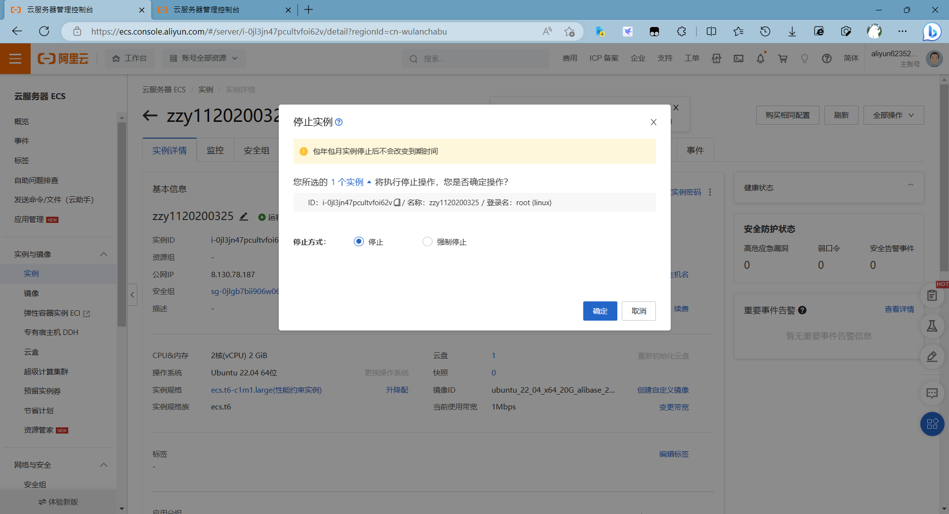

# 实验1-2 用 阿里云 ECS启动 Windows 虚拟机

## 1：进入 ECS 控制面板

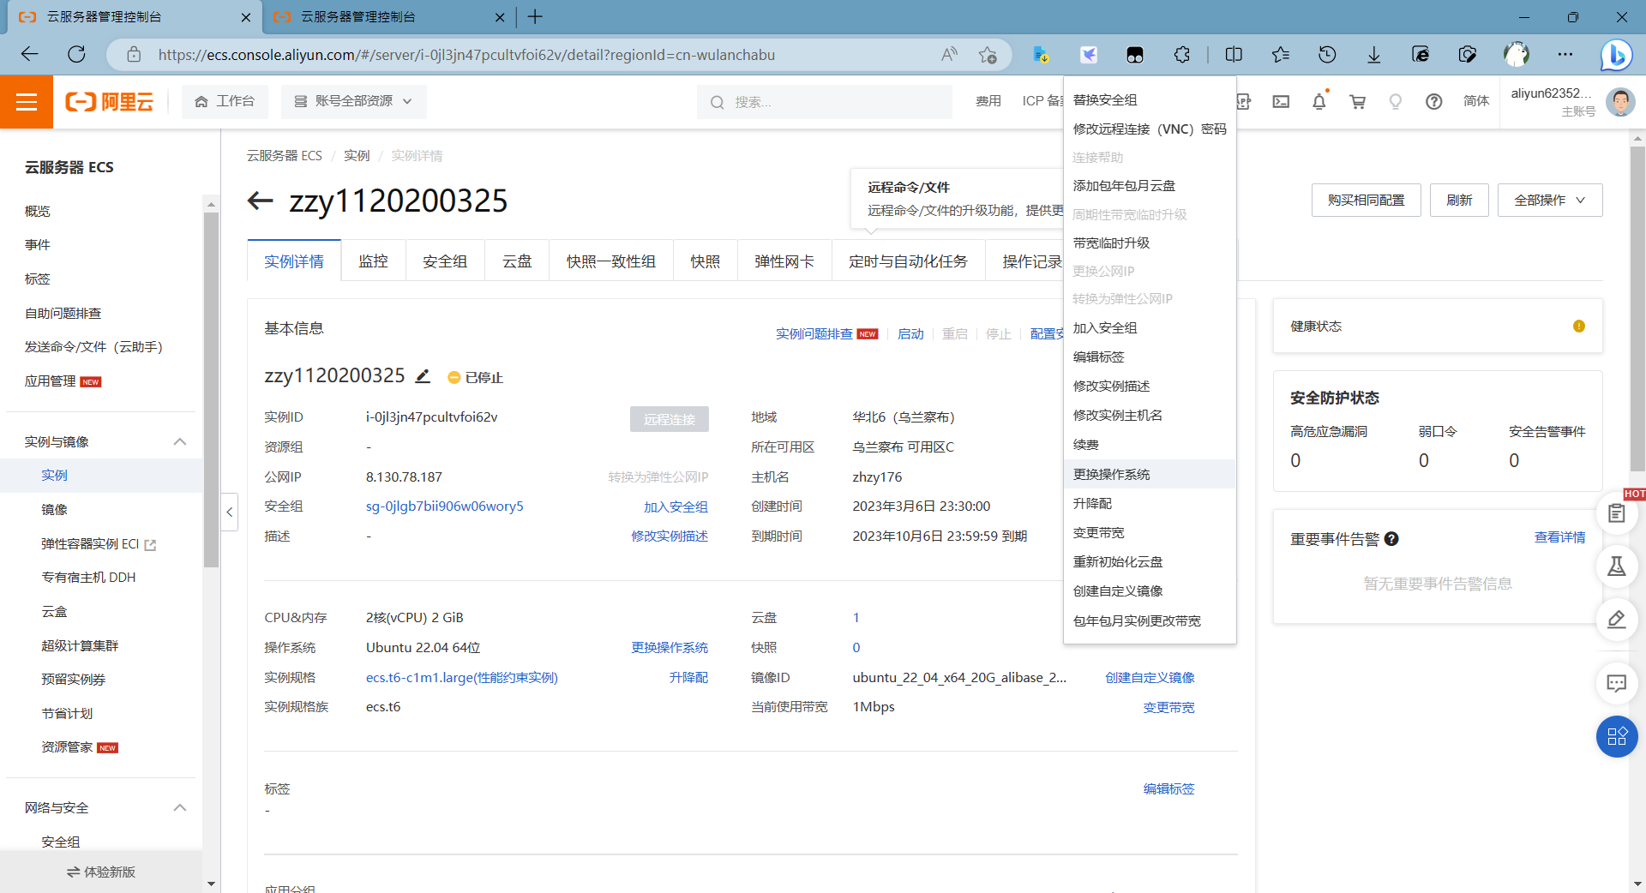

## 2.创建和配置虚拟机

2.1点击更换操作系统

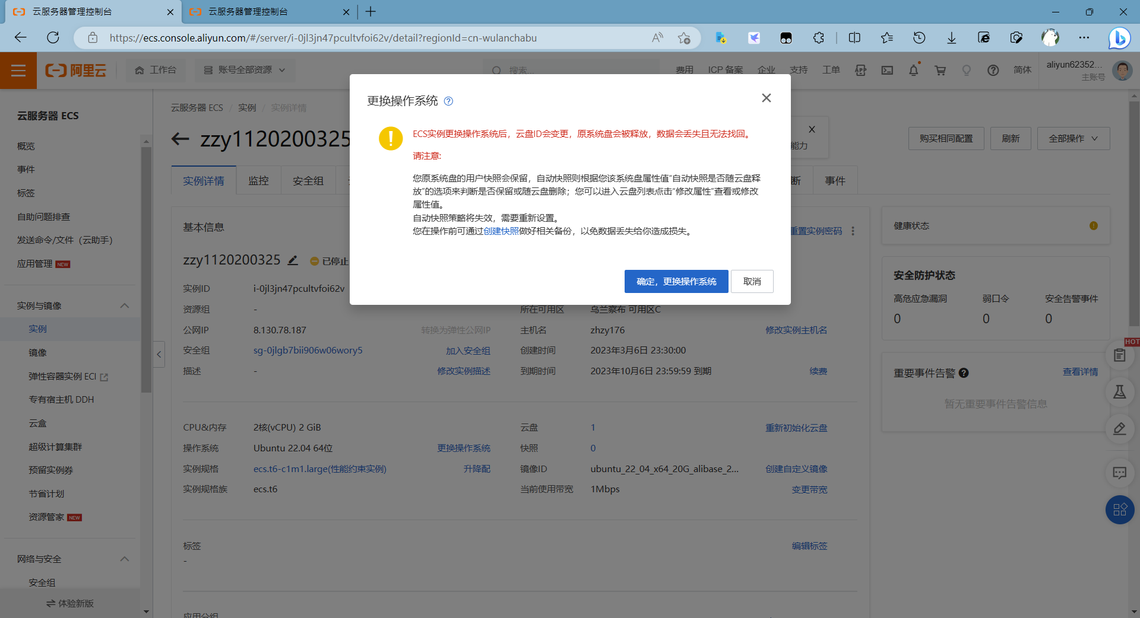

2.2更换系统为windows并重新启动：

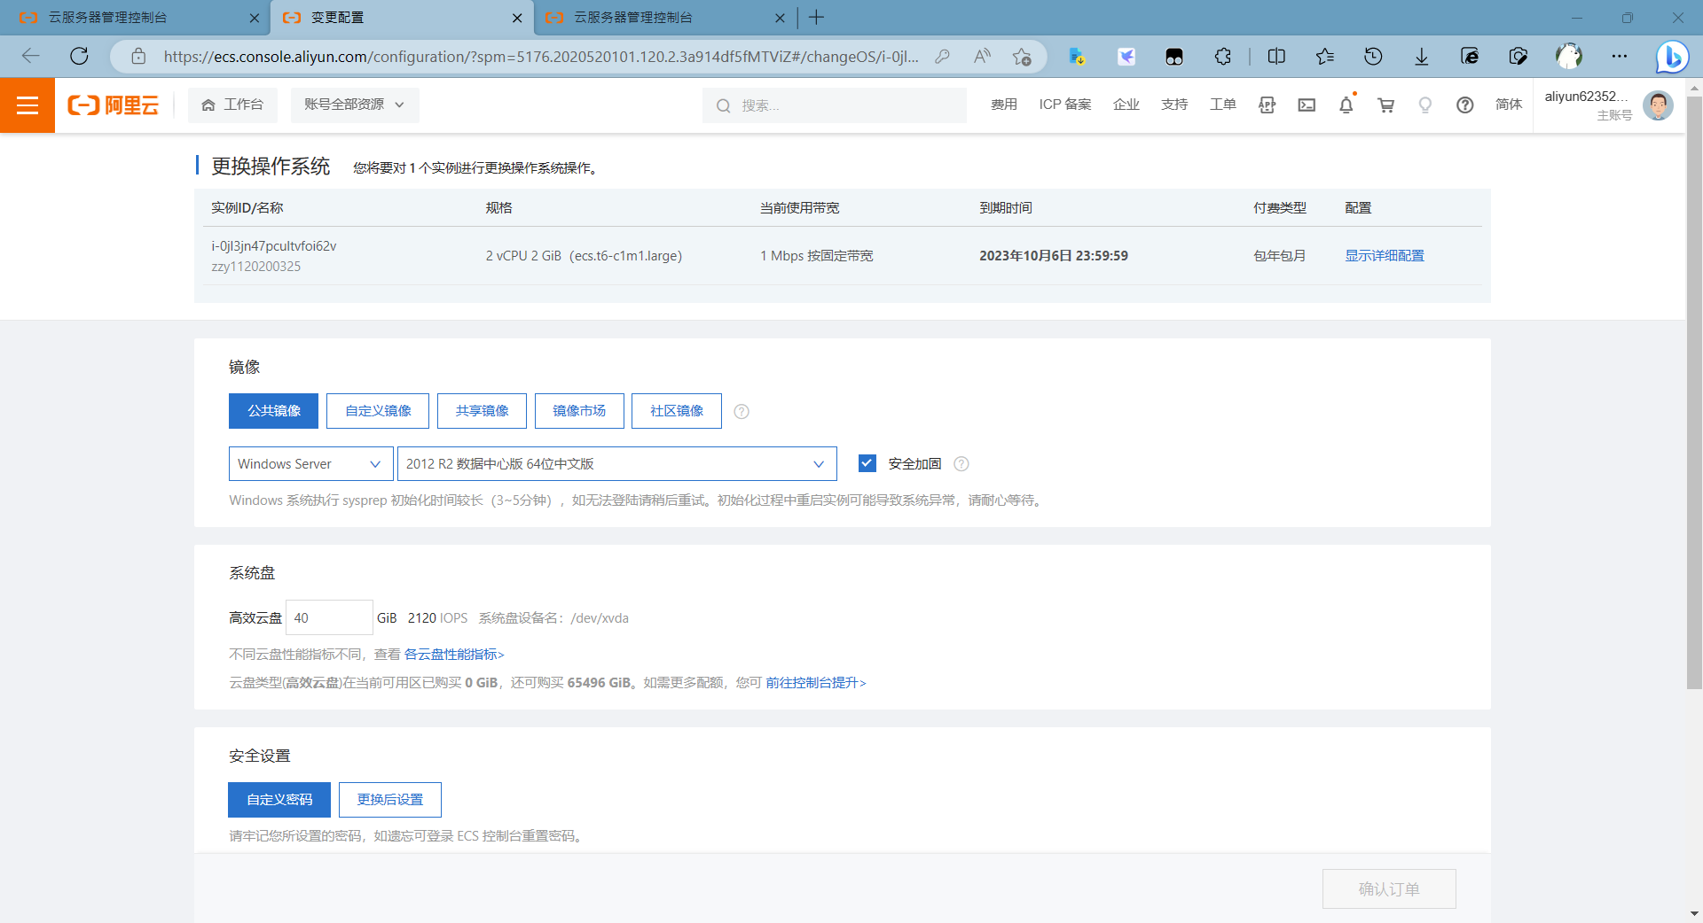

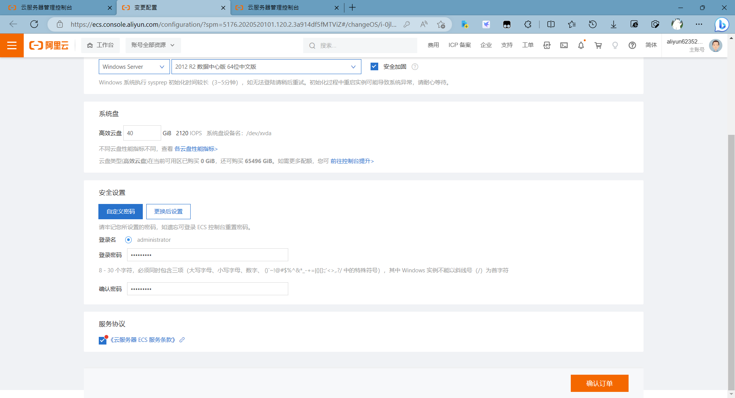

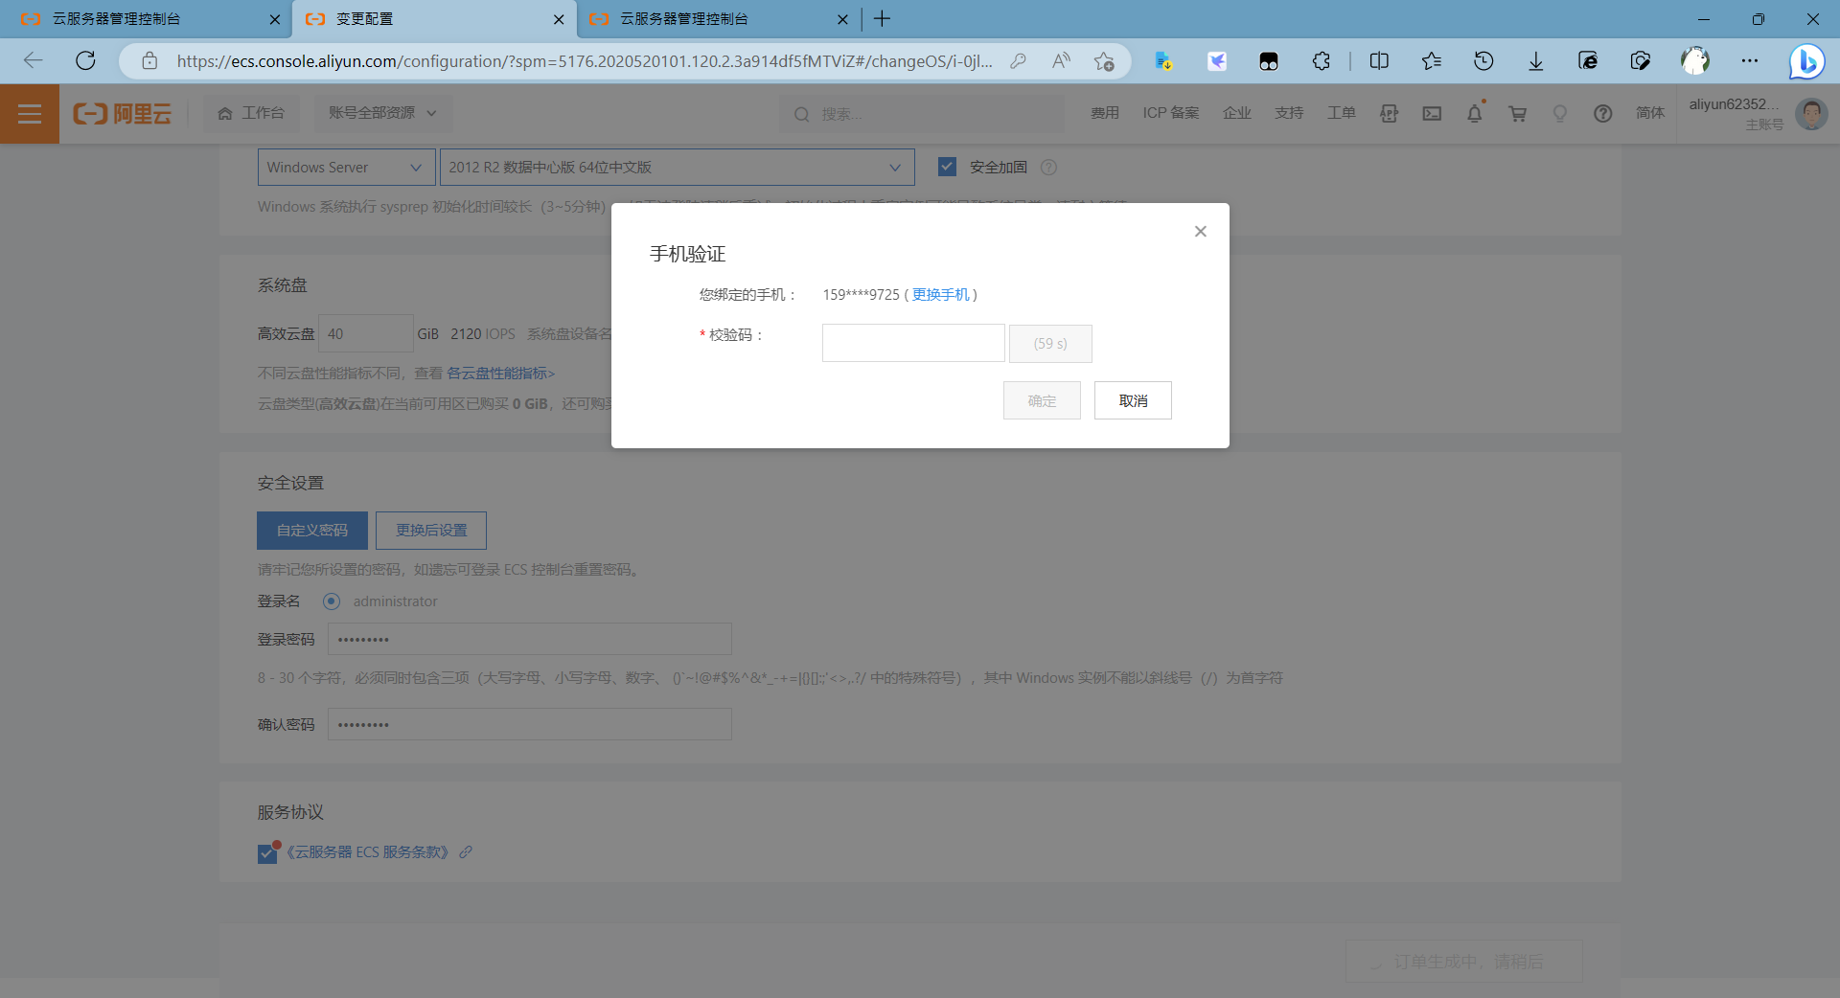

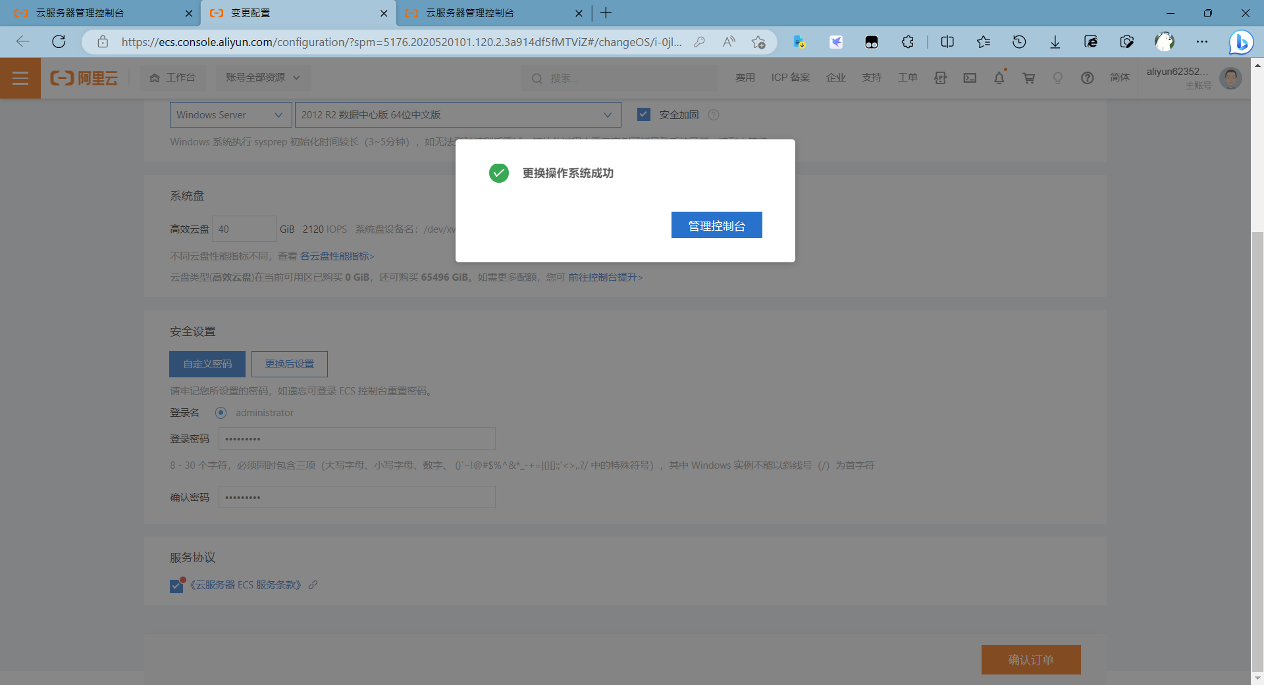

## 3.远程连接

3.1通过Workbench远程连接

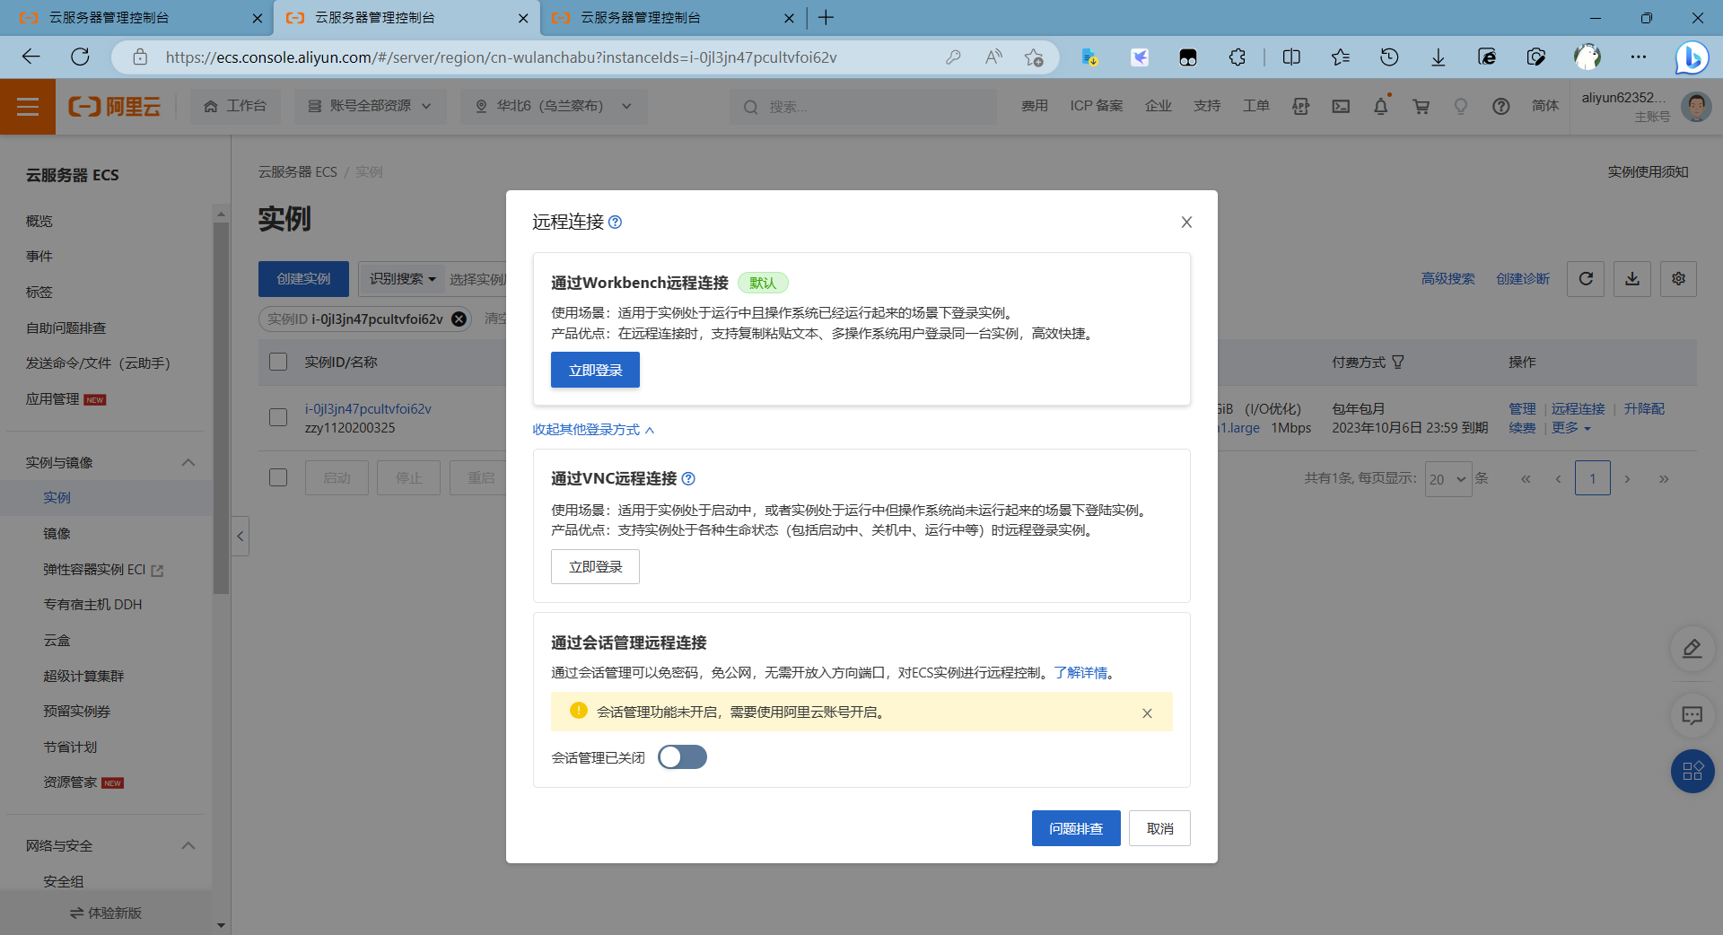

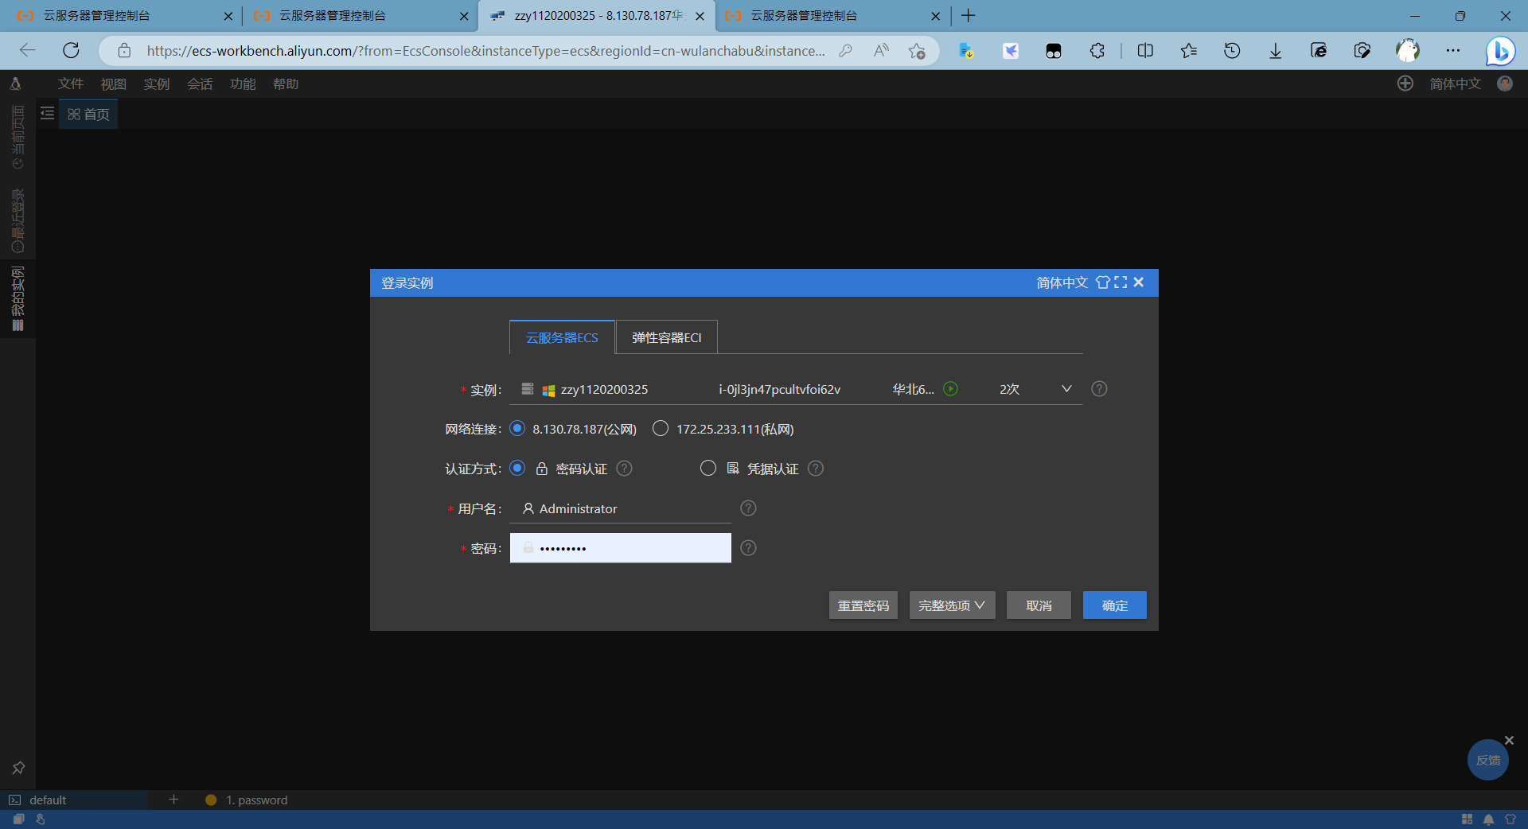

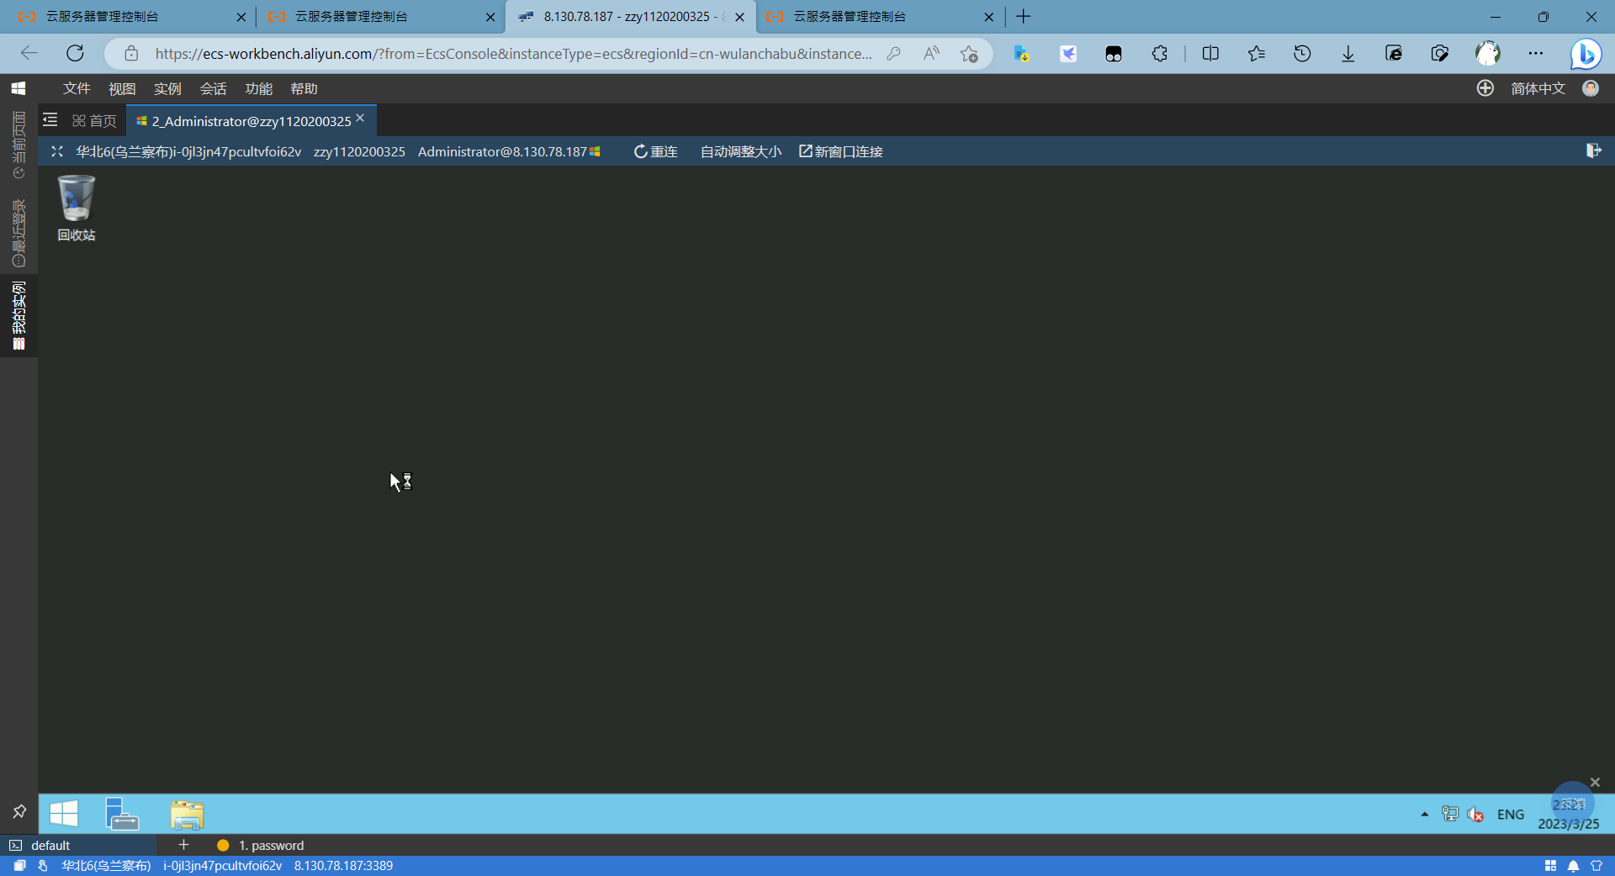

3.2通过Remote Desktop远程连接

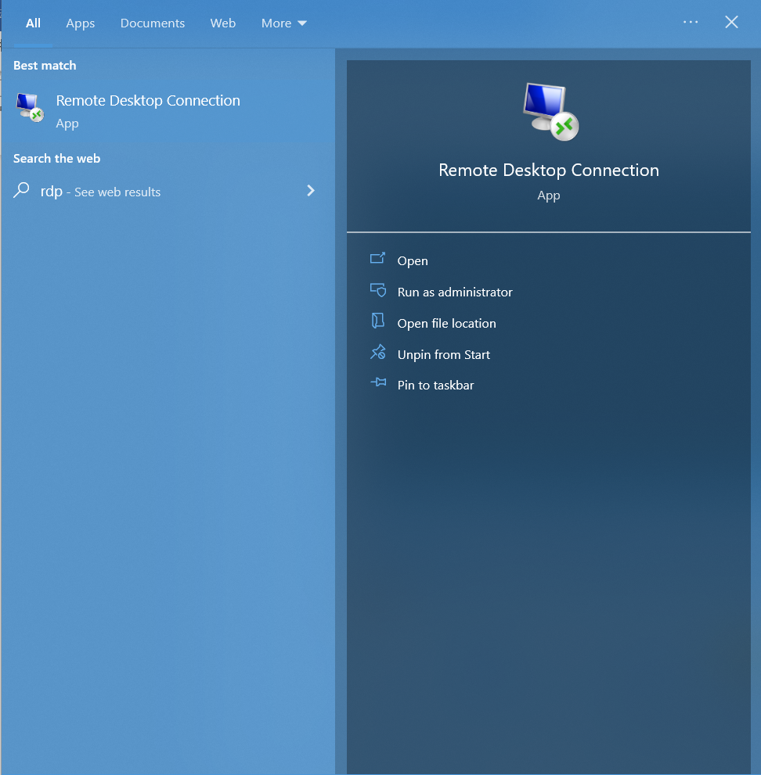

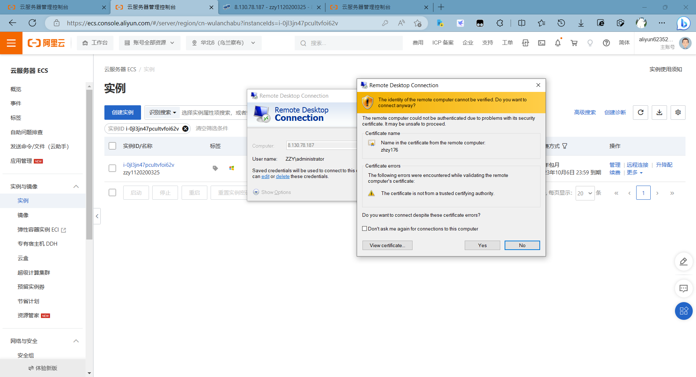

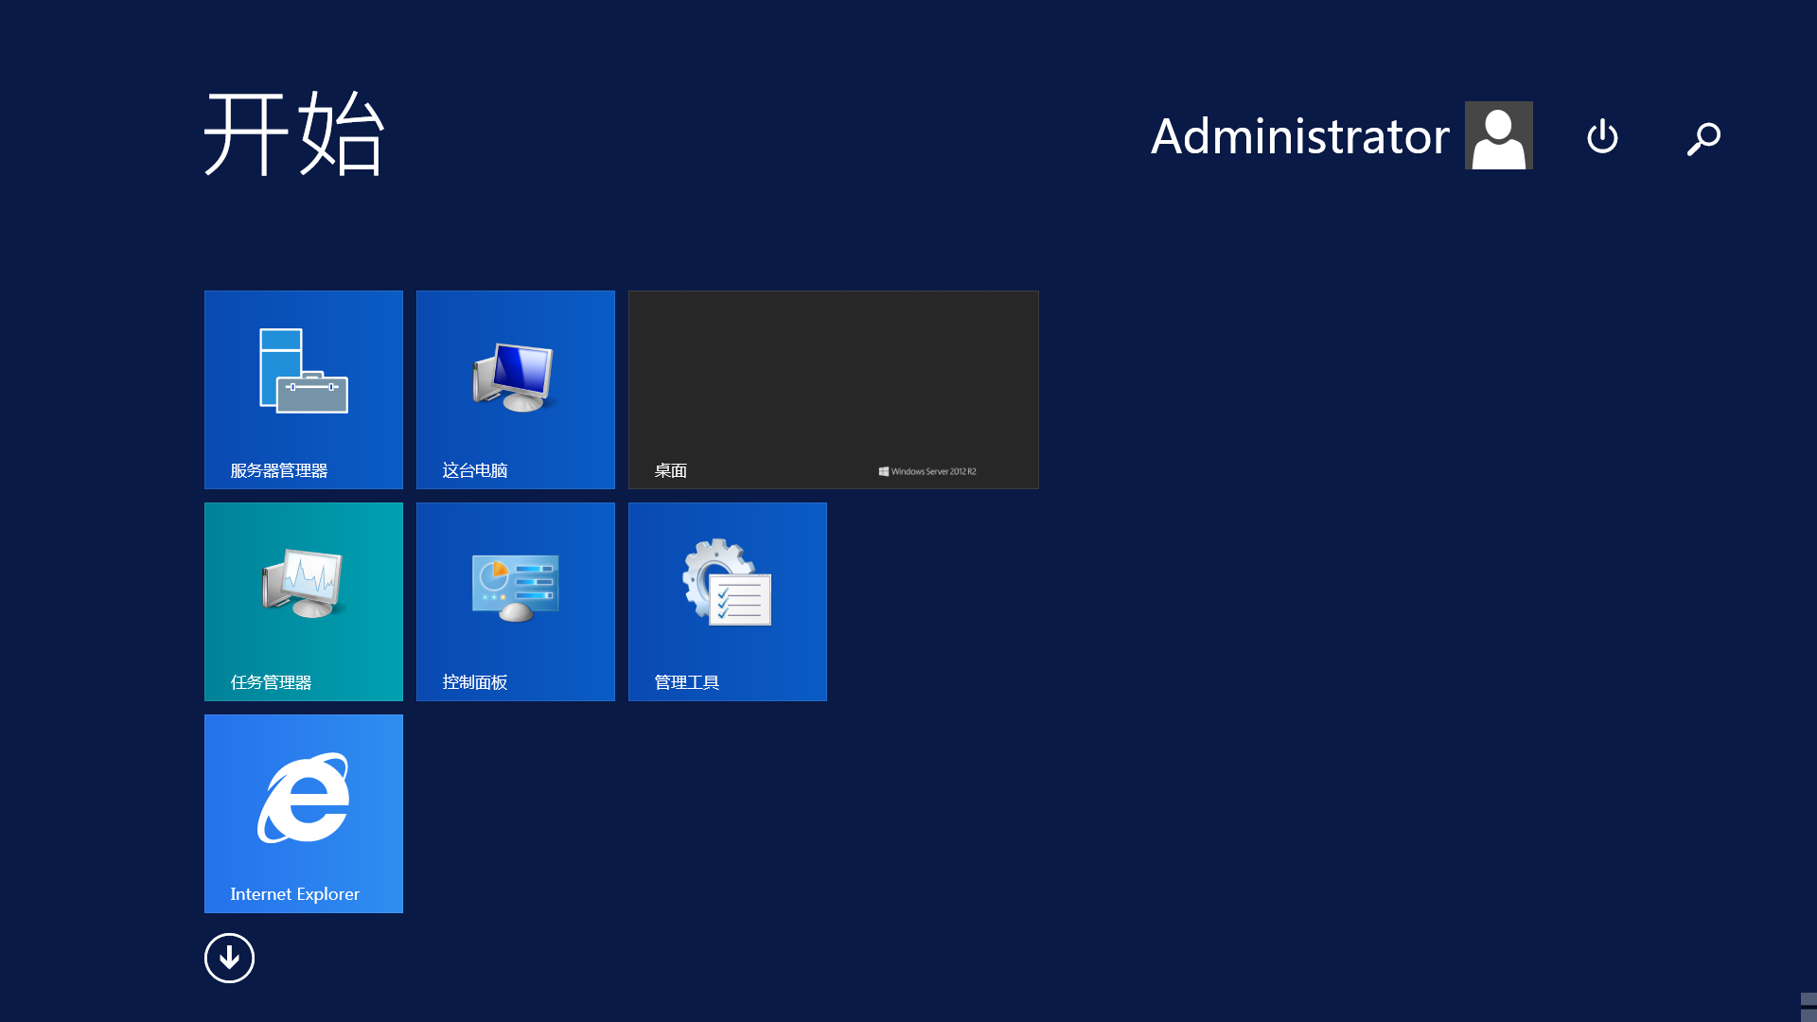

# 备注：

在刚刚接触云计算这门课时，我就试着在阿里云了创建一个云服务器ECS实例，上面购买和配置的步骤是为了截图重新做的，在最后的页面没有进行付款。实际使用的实例是在3月6日购买的，它与截图中配置是相同的。